

博爱 诚信 博学 创新

孟河中心小学教师个人专业发展三年规划

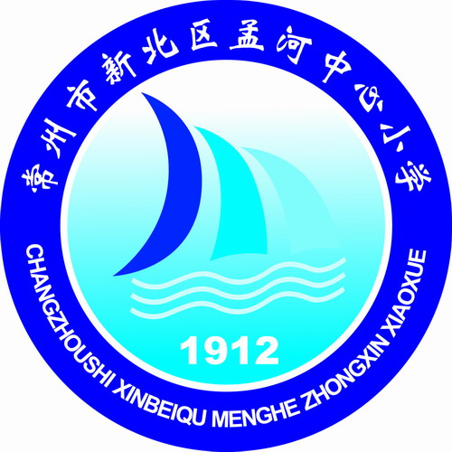

任教学校 新北区孟河中心小学
任教科目 数学
任教班级 五（1）、五（2）
任教教师 张思月

新 北 区 孟 河 中 心 小 学
2021年9月

教师个人专业发展三年规划
教 师 个 人 基 本 情 况
姓 名 |  | 张思月 | 性 别 | 女 | 出生年月 | 1992.09
学 历 |  | 本科 | 从教时间 | 2014.09 | 任教学科 | 数学
专业称号 |  | 新北区骨干教师 | 专业发展规划时间 | 2021年9月~2024年6月
教 师 个 人 专 业 发 展 规 划
个人专业  发展现状  分 析 |  | 【优势与潜能】  从教七年多的时间中，我工作踏实，具有强烈的事业心和责任心，热爱教育事业，热爱学生，在工作上能够积极完成学校领导布置的各项任务；与同事关系融洽，能和同事和睦相处，乐于助人；善于接受其他教师的意见与建议，虚心向师父、老教师和同年级组的老师学习；有一定的教学经验和理论知识；参加市级培育站、外出听课培训后，能够及时在组内分享自己的收获，带动组内青年教师共同学习和进步。能够积极参加各类教研活动和教师继续教育学习。
【困难与不足】
在学困生的补差工作工作方面，自己的经验不足，精力有限，欠缺方法，导致学困生的成绩和能力发展没有达到既定目标。自己的教学方法不够成熟，还没有形成自己的教学风格，对于新的科技手段运用不够熟练；自己的教科研能力薄弱，课题研究和论文撰写能力有待进一步提高；在专业素养和专业的理论知识上有很多不足，尤其缺乏对学生常规管理、教学常规方面的经验；教科研方面，在写作中不能将理论和实践经验相结合，实际教学中做不到理论的实际应用。
个人专业  发展总  目标 |  | 成为一名反思型和研究型的教师；树立终身学习的观念；课堂教学形成一定的独特风格。争取在明年之后评上“常州市骨干教师”，争取每学期一篇论文获奖或发表，做到课课有反思，每月写一篇较有质量的教学反思，每一学期至少上一到两节校级研讨课，一节区级研讨课，争取学生考试及格率100%，提高优秀率。深化课改，落实“交往互动式”的课堂教学理念，激发学生学习数学的兴趣，提高学生学好数学的信心，重视学生动手操作能力、合作交流能力的进一步提升。  1、教育理念不断更新，从多种渠道寻找好的、适合学生学情的教育资源；能够以发展性的眼光来看待学生，给学生理解和成长的时间和空间；具有一定的创新精神及教科研意识。  2、进一步钻研和学习教育教学理论、教育心理学和儿童发展心理学，主动学习新的教育技术，掌握基本的教育教学规律，努力提升专业素养和教学基本功。  3、每一学期争取上尽量多的高效率课，进一步提高课堂教学的有效性，努力使自己的课堂成为孩子们所向往的数学王国。  4、珍惜每次外出听课的机会，增长见识，善于思考，通过主题形式的学习与研究，使自己成为一位“志存高远、爱岗敬业、为人师表、教书育人、与时俱进”的新型教师。
三年专业发展年度目标 | 第一年 | 1、提升个人修养，做有品位的教师。培养自身高尚的道德情操及职业道德修养，用自己的人格魅力，广博的知识积淀，真挚的博爱以及对学生的责任感影响教育学生，使之形成高尚的品德、正确的人生观和价值观。  2、认真学习《新课标》和新的教育教学理念，提高自身的专业素养。  3、教学常规与教科研一起发展，往研究型教师的方向发展。  4、加强本学科专业理论知识的学习和课堂实践能力，一学年开设4到5节教研课。  5、利用课余时间进行网络进修,积极参加继续教育培训。
三年专业发展年度目标 | 第二年 | 1、巧练数学课堂教学基本功、确保教育教学质量稳步提升，课堂教学形成一定的风格，让学生在轻松愉快的氛围中学习。  2、申报课题研究，从日常的教育教学中积累和总结经验，结合平时理论知识的学习，汇总和撰写课题研究报告，努力让自己成为一名研究型教师。  3、继续加强本学科专业理论知识的学习和课堂实践能力。  4、积极参加各级部门组织的听课、培训和网络学习等继续教育。  5、积极参加专业竞赛，在比赛中磨练和提升自己，努力评上“常州市骨干教师”。
三年专业发展年度目标 | 第三年 | 1、积极推进素质教育，学生形成乐学、善学的局面。  2、继续加强本学科专业理论知识的学习和课堂实践能力，让自己的理论水平得到提升，在实践的探索中将自己的教学风格定位定型。  3、加大课堂改革力度，优化数学课堂教学过程，探索适合新时期的教学模式.  4、认真研究、实践教研组工作的经验和规律，在学校领导和教导处的具体指导下，力争摸索出一套适合我的专业发展之路。  5、积极参与区的教研活动，不断改进自己的课堂教学；改善自身的不良习惯，使自己成为一名主动学习者，使自己成为学生心目中具有亲和力、快乐的老师。
专业发展措施与途径 |  | 第一年发展措施与途径：  （1）提升自身文化素养，作为一名教师，必须有丰富的文化底蕴，在工作中才能得以游刃有余，得心应手。  （2）积极申请参加数学名师培育站、培育室、工作室等，借助平台，向身边优秀的教师学习管理经验、教学技术和教学艺术，及时反思与总结教育教学工作中的成功与失败的经验，吸取教训，做一名快乐、充实、幽默具有亲和力的受学生欢迎的老师。  （3）提高研读教材的能力，着力研究学生的学习心理，探索提高学生计算能力的有效策略，并系统地组织学生认真做好作业，养成良好的数学解题习惯和学习习惯。  （4）积极参加各种专业培训或讲座学习活动，认真写教学设计、教学反思，经常撰写教学随笔。  第二年发展措施与途径：  （1）在工作中“多做”、“多想”、“多听”，向身边的优秀教师学习，关注发生在身边的教育教学实例。  （2）养成善于学习、乐于学习、主动学习的学习习惯，对自己的教学工作的失败与成功注意积累。善于思考，使自己的教育教学水平有一定的提高  （3）在大量阅读优秀教学论文、优秀教学设计的基础上，结合自己掌握的理论知识和积累的实践经验，尽量经常地撰写有较高质量的教学设计、教学反思及教学论文。  （4）积极参加各级部门组织的听课、培训和网络学习等继续教育。  第三年发展措施与途径：  （1）加强学习，广泛阅读教育教学的报刊，杂志及专著，使自己具有综合的学科文化素质，掌握多层次，多元化的知识结构，进一步提高提高研读教材的能力，使自己能较科学地、系统地对教学内容进行规划。  （2）积极、认真学习区教学研究的主题，在课堂上渗透“合作学习、交往互动”的思想和理念，周期性地进行反思。  （3）将近三年的教学设计、教学反思、论文等资料整理好，以提升理论修养，进一步提高教学质量，从而成为一名优秀的教师。

